Licenciatura en Educación preescolar

Ciclo escolar 2023– 2024

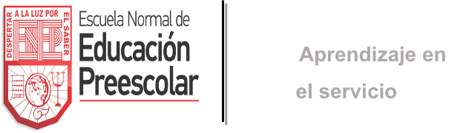

Nombre de la alumna: Nataly Melissa Reynoso Pérez

Grupo: 4º B

Numero de lista: #19

**Evidencia final narrativa digital**

Nombre del docente: Eva Fabiola Ruiz Pradis

Competencias de la materia:

* Detecta los procesos de aprendizaje de sus alumnos para favorecer su desarrollo cognitivo y socioemocional.
* Integra recursos de la investigación educativa para enriquecer su práctica profesional, expresando su interés por el conocimiento, la ciencia y la mejora de la educación.
* Diseña planeaciones aplicando sus conocimientos curriculares, psicopedagógicos, disciplinares, didácticos y tecnológicos para propiciar espacios de aprendizaje incluyentes que respondan a las necesidades de todos los alumnos en el marco del plan y programas de estudio.
* Actúa de manera ética ante la diversidad de situaciones que se presentan en la práctica profesional.
* Emplea la evaluación para intervenir en los diferentes ámbitos y momentos de la tarea educativa para mejorar los aprendizajes de sus alumnos.
* Aplica el plan y programa de estudio para alcanzar los propósitos educativos y contribuir al pleno desenvolvimiento de las capacidades de sus alumnos
* Colabora con la comunidad escolar, padres de familia, autoridades y docentes en la toma de decisiones y en el desarrollo de alternativas de solución a problemáticas educativas

<https://youtu.be/22k1RHVjSFc?feature=shared>

**Nota reflexiva:**

Esta actividad fue realizada con el propósito de tener un análisis de lo que observamos y llevamos a cabo durante el semestre para así poder concluir observando que competencias se lograron alcanzar y cómo fue ese proceso, llevándonos a una Metacognición de nuestros aprendizajes. Gracias a esto puedo darme cuenta en lo que tengo que trabajar para mejorar mi perfil de egreso.